ПОПУЛЯРНЫЕ НАПРАВЛЕНИЯ ФИТНЕСА
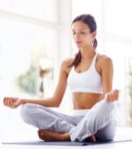
- Йога
Одно из самых модных направлений в фитнесе, основы которого были заложены еще в Древней Индии. Йога помогает обрести внутреннюю гармонию через физическое совершенствование тела. Упражнения в данной методике представляют собой асаны (позы), что выдерживаются определенное время. Они направлены на развитие силы, выносливости и гибкости, повышение уровня энергии, улучшение осанки и обмена веществ.

- Шейпинг
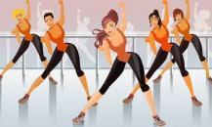
Слово 'шейпинг' происходит оно от английского корня 'snap', что в переводе означает 'форма', т.е. занятия шейпингом направлены на то, чтобы 'придавать форму', исправлять недостатки фигуры. Данная методика включает комплекс простых и доступных упражнений, что благодаря последовательному воздействию на мышцы и многократному повторению способствуют улучшению фигуры – они могут быть направлены как на уменьшение объемов, так и на увеличение «недостающих» округлостей. Если целью тренировок является похудение, физические нагрузки применяются в комплексе со специальной диетой.

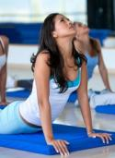
- Калланетик
Является одной из наиболее популярных разновидностей фитнес-тренировок, направленных на укрепление мышечного каркаса и сжигание жира. Подходит для любого возраста и фигуры. Создателем является американская балерина Каллан Пинкней (en:Callan Pinckney). В основе данной методики – асаны йоги, что чередуются с упражнениями на растяжку и статическими нагрузками. В процессе тренировки одновременно работают буквально все группы мышц и прорабатываются глубинные мышцы.

- Пилатес (Pilates)
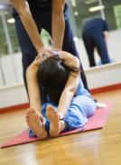
Этот комплекс упражнений подходит для любого уровня физической подготовки и не имеет противопоказаний. Его целью является создание здорового и подтянутого тела. Данное фитнес-направление названо в честь своего основателя Джозефа Пилатеса, который родился в 1880 г. в Дюссельдорфе. В ходе тренировок хорошо прорабатываются мышцы живота, спины и малого таза. Систематические занятия укрепляют мышечный каркас, улучшают осанку, развивают пластику, грацию, силовую выносливость и гибкость суставов.
- Бодифлекс (BodyFlex)
Данная методика построена на сочетании правильного дыхания (на него делается упор) и упражнений на растяжку. Это достаточно необычные тренировки, так как дышать нужно особым способом. Постоянные занятия способствуют похудению, укреплению мышц и улучшению самочувствия. Наиболее известный и популярный тренер по бодифлексу – Марина Копран.
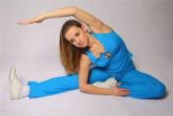
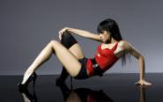
- Стрип-пластика
Этот вид фитнеса как нельзя лучше подходит женщинам, что хотят убрать так называемые «ушки» на бедрах, сделать свое тело более красивым и пластичным. Включает упражнения, что развивают гибкость тела, преимущественно ног, в основном это глубокие приседания.
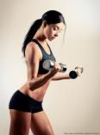
- Body Sculpt
Этот комплекс силовых упражнений направлен на проработку мышц всего тела и включает простые по координации тренировки с нагрузками средней и выше средней интенсивности. Упражнения выполняются с гантелями или другими отягощениями весом до 6 кг. Данная методика помогает придать красивую рельефность мышцам и развить силовую выносливость.

- Аэробика
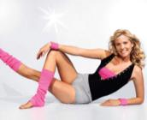
Американка Джейн Фонда вошла в историю благодаря изобретению аэробики, созданию упражнений, акцентированных на гибкости и формировании осанки. Это очень модный и популярный вид фитнеса, направленный на повышение общего тонуса, избавление от лишних килограммов, улучшение настроения, укрепление сердца и дыхательной системы. В данной методике движения для проработки мышц идеально сочетаются с дыхательными упражнениями. Тренировки, как правило, проходят под ритмическую музыку.

- Тай-бо
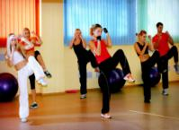
Упражнения построены на различных элементах боевых искусств – каратэ, бокса, тэквондо. Которые выполняются, как правило, под энергичную музыку, требуют немалой силы и выносливости. Специалисты приравнивают один час тренировок по данной системе к забегу на 10-километровую дистанцию. Автор метода – американский спортсмен Билли Блэнкс.

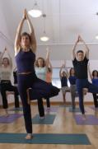
- Тай-чи
Древнейшая китайская гимнастика, построенная на сочетании физических упражнений и медитации. Включает плавные, непрерывные, медленные и удивительно гармоничные движения. Регулярные занятия этим необычным видом аэробики способствуют оздоровлению сердечно-сосудистой системы.

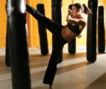
- Кик-аэробика (кикбоксинг)
Тренировка высокой интенсивности с нагрузкой преимущественно на позвоночник и суставы. Упражнения выполняются с использованием скакалки и чередуются с элементами тай-бо и силовыми нагрузками. Кик-аэробика повышает мышечную силу и выносливость, развивает координацию движений, ловкость и гибкость.

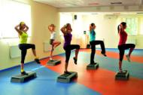
- Степ-аэробика
Данная методика построена на достаточно простых упражнениях, что выполняются при помощи специальных платформ. Регулярные тренировки позволяют улучшить форму бедер, голеней и ягодиц, а также развивают подвижность в суставах, поэтому рекомендованы для профилактики и лечения артрита и остеопороза.

- Танцевальная аэробика
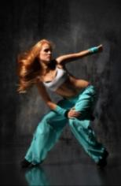
Включает танцевальные упражнения, что выполняются под различные стили музыки – city-jam, jazz-modern, funk, hip-hop и другие. Систематические тренировки помогают улучшить пластику и координацию движений, способствуют сжиганию лишнего жира и формированию красивой осанки.
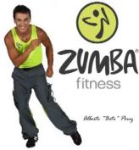
Одной из популярных в США и Европе разновидностей танцевального фитнеса является зумба (англ. Zumba). Создатель движения – Альберто (Бето) Перес, фитнес-инструктор из Колумбии. Основа данного направления аэробной нагрузки – ритмичные движения, выполняемые под специфическую музыку – упрощенную версию сальсы, меренге, камбия и реггетона (с примесью мамбы, румбы, фламенко и «калипсо»). При этом организм тренирующегося получает аэробное нагрузку различной степени интенсивности, не утомляя свою центральную нервную систему, что требует минимального времени восстановления между тренировками. Успех этой тренировки обеспечивает и тот факт, что она неповторима, интересна, зажигательна и также позволяет сжигать от 500 до 1000 калорий.

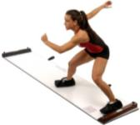
- Слайд-аэробика
Данный вид фитнеса представляет собой силовые упражнения, что напоминают движения лыжников, роллеров и конькобежцев. Выполняются они на специально оборудованной дорожке в особой обуви для скольжения и подходят тем, кто желает избавиться от лишнего жира и на боках и бедрах.

- Упражнения с фитболом
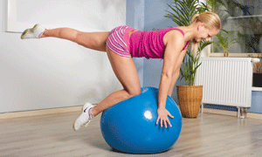
Представляет собой комплекс упражнений, что выполняются с помощью необычного инвентаря – специальных надувных мячей. Способствует укреплению мышц ягодиц, пресса и спины. Подходит тем, кто желает скорректировать осанку, развить гибкость, улучшить пластику движений.

- Капоэйра
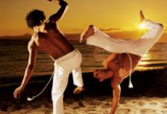
Бразильское национальное боевое искусство, сочетающее в себе элементы танца, акробатики, игры, и сопровождающееся национальной бразильской музыкой. Как боевое искусство отличается использованием низких положений, ударов ногами, подсечек и, в некоторых направлениях, обилием акробатики.

- Оздоровительный бег

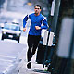
Это комплекс физических, психологических и гигиенических элементов. Он является естественным привычным способом передвижения в любую погоду, в разное время года. Один из самых простых, легкодоступных, но самых эффективных средств сохранения и укрепления здоровья. Особая ценность его заключается в том, что он доступен людям разных возрастов, разных уровней физической подготовленности. В процессе бега активизируются все системы жизнеобеспечения организма, легко дозируется нагрузка с учетом индивидуальных возможностей.

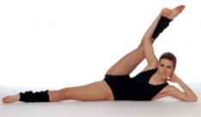
- Стретчинг
Название стретчинг происходит от английского слова «stretching» – растягивание. Это целый ряд упражнений, направленных на совершенствование гибкости и развитие подвижности в суставах. Данные упражнения применяют в утренней зарядке, разминке и как средство специальной подготовки во многих видах спорта.
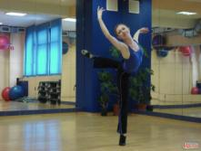
- Боди-балет (Body Ballet)
Это «легкая версия» хореографии, которая предполагает изучение основ в первую очередь именно классического направления хореографии. По этой причине много времени придется посвятить работе у балетного станка. Безусловно, речь идет о немного адаптированном варианте станка, который, впрочем, не теряет своего очарования. Система движений способствует развитию умения управлять собственным телом, а само тело становится красивым и подвижным. Полная изящества программа боди-балета помогает распрощаться с лишними килограммами, сделать бедра, ягодицы и икры сильными и упругими. В основе боди-балета – облегченный вариант упражнений, которые используются в балете для растяжки мышц. С их помощью развивается гибкость позвоночника и суставов.

Интервальная тренировка Табата
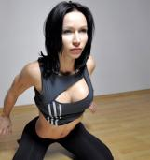
Интервальные тренировки наиболее эффективны как для сжигания жира, так и для придания рельефа вашему телу. Все зависит от типа упражнений. Можно как подтянуть мышцы, так и накачать их. Данный тип тренинга именуется Табата. Название произошло от фамилии японского ученого, спортивного врача Изуми Табата, который работал над изучением анаэробных и аэробных упражнений. Он нашел методику, позволяющую работать одновременно в двух направлениях. Это превосходная программа тренировок, которую используют атлеты практически всех видов спорта, приводящая к быстрому сжиганию жиру, увеличению выносливости, построению мускулатуры.

- Цигун
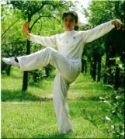
В основе понятия цигун лежит идея о существовании особой энергии ци, которая пронизывает весь мир, в том числе и каждого человека. Дословный перевод с китайского означает – работа с энергией (ци – энергия, гунн – действие, работа, умение). В более широком смысле цигун – это искусство применения энергии ци, которое позволяет поддерживать духовное и физическое здоровье, продлить жизнь, лечить различные заболевания, а также может применяться в бою.

